حياة تيموتشجين (خنكيزخان)
الذي فكر في السيطرة على العالم الشخصية والعصر
تأليف: ي.أ. كيتسانوف
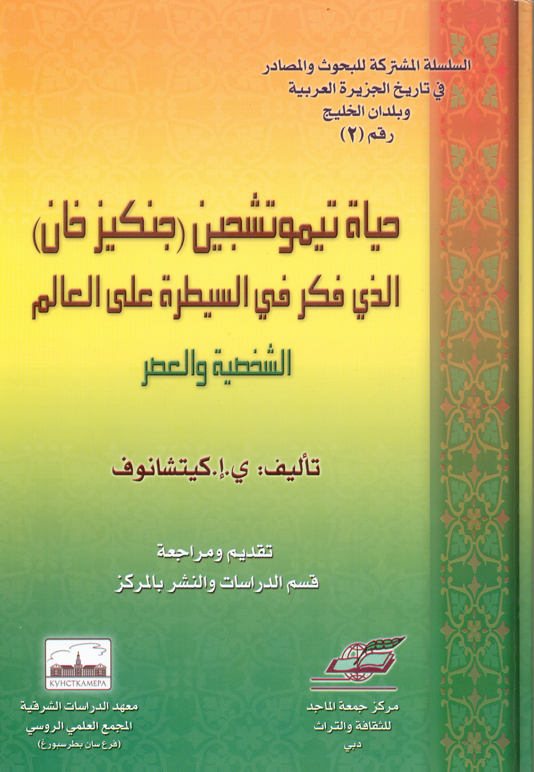
معهد الدراسات الشرقية – المجمع العلمي الروسي، مركز جمعة الماجد للثقافة والتراث– دبي
سنة 2005م، 406ص، 24سم.
تبدأ الرواية بذكر كيفية حصول والد جنكيزخان على أمه، ومن ثم عرض لشخوصها، ومن هم المغول وكيف جاءوا ؟ مشيراً للتفسيرات الكثيرة في ذلك، وتكلم عن الدولة المغولية الأولى مبيناً ما كان بين مؤسسها وجنكيزخان من صلة إذ هو أحد أجداده، وأشار إلى والده وما كان يتحلى به من صفات ودوره في حياته، واستعرض بعد ذلك بشكل تفصيلي الخريطة الاجتماعية للقبائل التي عاشت في تلك المنطقة، وعاداتهم وتقاليدهم والبيئة التي ترعرعوا فيها.
عرض الكاتب لتصدع المجموعة التي قادها والد خنكيزخان، وكيف تركوا أسرته للضياع، ومدى تأثير ذلك على نفسيته، ورصد بوادر شخصيته وميوله الدموية والقيادية عندما قتل أخاه، وهو لم يتجاوز الخامسة عشر من عمره، وتعرضه هو وزوجته للأسر وما قام به من غارات وكيف خلصها من الأسر، وكيف عمل على تأسيس مجموعته الخاصة، ووضعه التقسيمات الإدارية لها، وكيفية تنصيبه خاناً، واستغلاله للنزعات العرقية والظروف. وحجة الثأر لوالده في غزواته، من أجل توسيع حدود مجموعته وتطورها، وكيف وصل في توحيد القبائل والمجموعات المتناثرة إلى أن أصبح حاكماً للسهوب المغولية.
كانت نقطة التحول لتلك المجموعات عندما نصب خنكيزخان حاكماً، فقد عمل على ترسيخ مبادىء نظام إداري وعسكري للحفاظ على هذه الدولة الوليدة، والبدء بجملة من الغزوات والتحالفات لتثبيت دعائم هذه الدولة، والاستعانة بالخبراء والمستشارين.
وبدأ اجتياحاته للدول المحيطة بحجج واهية، واستطاع بعد عشر سنوات من تنصيبه حاكماً للسهوب أن يعلن عن نفسه للعالم فوق نهر من الدماء وجبال من الجثث، مستغلاً الأوضاع التي تمر بها هذه الدول نافذاً من ثغراتها لتحطيمها.
وبعد الانتهاء من الدول المحيطة أصبحت أقرب الدول إليه الدولة الخوارزمشاهية، ومهما كانت الحجة التي بدأ من خلالها شنّ الحرب عليها إلا أن النتيجة كان اجتياحاً شاملاً ومذابح للمسلمين، ودماراً شاملاً لهذه الدولة التي سجل لها محاولات ضعيفة في التصدي لهذا الطوفان ووقف زحفه، وفي النهاية استطاع القضاء عليها.
قرر خنكيزخان التوقف في هذا الاتجاه، والعودة إلى منغولية بعد أن وصل على شرق الهند، ومهما كان السبب الذي عاد من أجله أكان من أجل متابعة هجوم قواته على ما تبقى من دول محيطة بدولته، أم للأوضاع الداخلية، إلا أنه عاد وبعد جولة صغيرة من المعارك مرض ومات وهو يحاول إسقاط عاصمة دولة التانغوت القريبة، وكانت وصيته وهو يموت أنه بمجرد استسلامهم أبيدوهم كلهم.
وأخيراً استعرض الكاتب ملامح شخصية خنكيزخان، محاولاً تفسير ما قام به من مجازر، ملقياً الضوء على ما احتج به خنكيزخان على ما قام به من أعمال، وسماه إرادة السماء، وثقافة العصر التي تقوم على الانتقام والثأر، جاعلاً القسوة منهجاً معتمداً في إدارة الحرب، مبرراً تخلصه من حلفائه بإقصاء منافسيه عن الحكم، مشيراً إلى ذكائه في استغلال الضعف الموضوعي لأعدائه، واستخدامه للإرهاب الجماعي في تحطيم معنويات الخصوم، وخدمات بعض قادة الشعوب التي احتلها في مساعدته، خاتماً بما كتب عنه من دراسات، وأنه ينبغي أن تكون محاكمته بناءً على دراسة شخصيته، والحقبة التاريخية التي عاشها وانتمى إليها.

